CASA DA AULA  Matemática – 5.º ano | FICHA DE AVALIAÇÃO DE MATEMÁTICA n.º 5 |  |  | Capítulos 1, 2, 3, 4 e 5
CASA DA AULA  Matemática – 5.º ano | Nome:__________________________________
CASA DA AULA  Matemática – 5.º ano | Avaliação  ________________________ | O Professor  _______________________ | Enc. de Educação  _________________________
Lê atentamente todas as questões e apresenta todos os cálculos que efetuares.
Nas questões de escolha múltipla, seleciona apenas uma opção, não precisas de justificar.
- Quantos múltiplos de 3 existem entre 433 e 443?
Escolhe a opção correta.
- 1
- 2
- 3
- 4

- Durante uma campanha de solidariedade social, a turma da Lúcia recolheu 90 pacotes de leite e 54 pacotes de bolachas. Pretende-se distribuir todos os pacotes de leite e todos os pacotes de bolachas pelo maior número possível de sacos de oferta, todos com o mesmo conteúdo.
Qual é o número máximo de sacos de oferta que se podem preparar?
Mostra como chegaste à tua resposta.
Prova Final de Matemática do 2.º Ciclo do Ensino Básico – 2.ª Chamada/2013

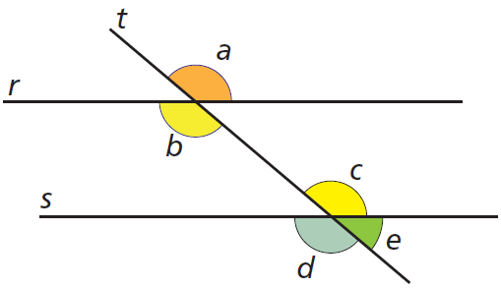
- Na figura ao lado, estão representadas as retas $r$, $s$ e $t$ e os ângulos $a$, $b$, $c$, $d$ e $e$.
A reta $t$ é concorrente com as retas $r$ e $s$, que são paralelas.
Escolhe a opção correta.
- Os ângulos $e$ e $c$ são verticalmente opostos.
- Os ângulos $a$e $b$ são alternos externos.
- Os ângulos $b$ e $e$ são ângulos suplementares.
- Os ângulos $b$ e $d$ são alternos internos.

- Dois dos três lados de um triângulo medem 7 cm e 5 cm.
  - Qual dos valores que se seguem pode ser a medida de comprimento do outro lado do triângulo?

- 2 cm
- 5 cm
- 12 cm
- 14 cm

Escolhe a opção correta.

  - Classifica o triângulo quanto aos lados.
- Constrói um triângulo [SOL] que obedeça às condições seguintes.
- $\overline{SO}=6 cm$
- $L\hat{O}S=60°$
- $\overline{OL}=8 cm$
Utiliza o material de desenho adequado. Podes apresentar a construção a lápis.

- Calcula o valor da expressão numérica seguinte.
Apresenta o resultado na forma de fração irredutível.
$3×\left(2+\frac{6}{5}\right)-\frac{3}{2}×\left(\frac{1}{5}:\frac{3}{2}\right)=$

- Na época de saldos, uma loja aplicou um desconto de 30% a todos os artigos.
Qual será o preço de umas calças que, antes da época de saldos, custavam 24,99 euros?
Apresenta o resultado em euros e cêntimos.
Não efetues arredondamentos nos cálculos intermédios.
Mostra como chegaste à tua resposta.
Prova Final de Matemática do 2.º Ciclo do Ensino Básico – 1.ª Chamada/2013

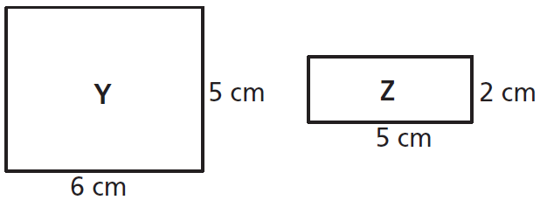
- Observa os retângulos Y e Z representados ao lado.
Considera a área do retângulo Y como unidade de medida de área.
Qual é a medida da área do retângulo Z?
Escolhe a opção correta.

- $\frac{1}{5}$
- $\frac{1}{3}$
- $1$
- $2$

Prova de Final de Matemática do 2.º Ciclo do Ensino Básico – 2.ª Fase/2015 (Adaptado)

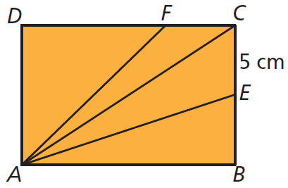
- Relativamente à figura ao lado, sabe-se que:
- $[ABCD]$ é um retângulo;
- $E$é ponto médio do segmento de reta $[BC]$;
- $\overline{EC}=5 cm$;
- $\overline{EC}=\overline{FC}$.
Determina, em cm², a área do triângulo $[FAC]$.
Apresenta todos os cálculos que efetuares.

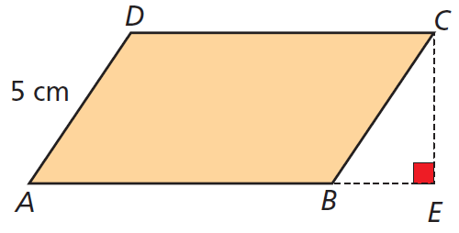
- Na figura ao lado está representado um paralelogramo $[ABCD].$
  - Sabendo que a área do paralelogramo $[ABCD]$ é 24 cm² e $\overline{AB}=6 cm$, determina, em cm:
    - a altura $\overline{CE}$ do paralelogramo;

    - o perímetro do paralelogramo.

  - Sabendo que $B\hat{A}D=65°$, determina:
- $D\hat{C}B$;

- $C\hat{B}A$.

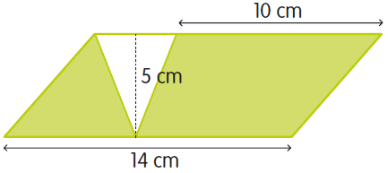
- Determina, em cm², a área da parte colorida da figura.

- Considera o paralelogramo e o triângulo da figura seguinte.
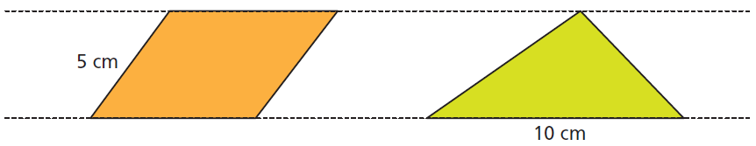
Sabe-se que o paralelogramo e o triângulo têm a mesma área e a mesma altura, que a base do triângulo mede 10 cm e que o lado do paralelogramo indicado na figura mede 5 cm.
Determina, em cm, o perímetro do paralelogramo.

Cotações da Ficha de Avaliação
1 | 2 | 3 | 4.1 | 4.2 | 5 | 6 | 7 | 8 | 9 | 10.1a) | 10.1b) | 10.2a) | 10.2b) | 11 | 12
5 | 8 | 5 | 5 | 4 | 8 | 6 | 8 | 5 | 8 | 6 | 6 | 5 | 5 | 8 | 8

